ЛАБОРАТОРНАЯ РАБОТА
«ИЗМЕРЕНИЕ ТВЕРДОСТИ МАТЕРИАЛОВ И МОДУЛЯ УПРУГОСТИ НА НАНОТВЕРДОМЕРЕ НАНОСКАН-4D КОМПАКТ»
Цель работы: ознакомление с методикой определения твердости материалов на приборе «НаноСкан - 4D Компакт»
Необходимое оборудование, инструменты, материалы: нанотвердомер «НаноСкан - 4D Компакт», образцы для определение твердости.
ТЕОРЕТИЧЕСКИЕ СВЕДЕНИЯ
Измерение методом инструментального индентирования.Базовые принципы
Твердостью называется свойство материала оказывать сопротивление местной пластической деформации при контактном воздействии в поверхностном слое. Измерение твердости вследствие быстроты и простоты осуществления, а также возможности без разрушения изделия суждения о его свойствах.
Нанотвердомеры «НаноСкан - 4D Компакт» предназначены для измерений твердости материалов по шкалам индентирования, модуля упругости и ещё ряда параметров, в том числе описанных в ГОСТ Р 8.748-2011.
Инструментальное индентирование, или наноидентирование,-методика испытания,представляющая собой вдаливание жесткого наконечника известной формы в материал под действием плавно возрастающей нагрузки с последующим ее снятием и регистрацией зависимости перемещения наконечника от нагрузки. С 2002 года инструментальное индентирование является новой для междунорадного гостандарта для механических испытаний ISO14577, по которому разработан российский стандарт 2011 года: ГОСТ Р8.748-2011. Программное обеспечение (ПО) используется для управления работой нанотвердомера, а также для визуального отображения, хранения и статистической обработки результатов измерений.Основной программой необходимой для работы с индентором является NanoScan Device, находящаяся в папке C:\NanoScan. Данные, полученные при проведении испытаний, хранятся в папке C:\NSData и могут быть обработаны с помощью программы NanoScan Viewer, находящейся в папке C:\NanoScan.
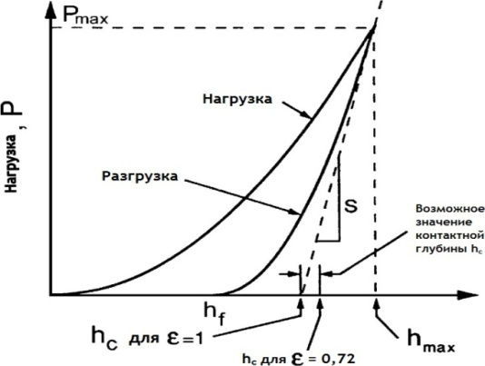
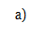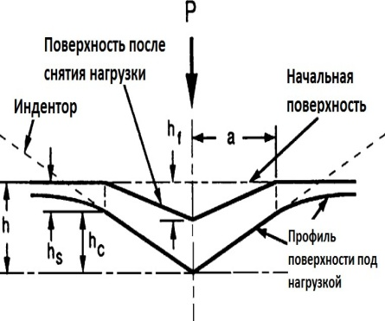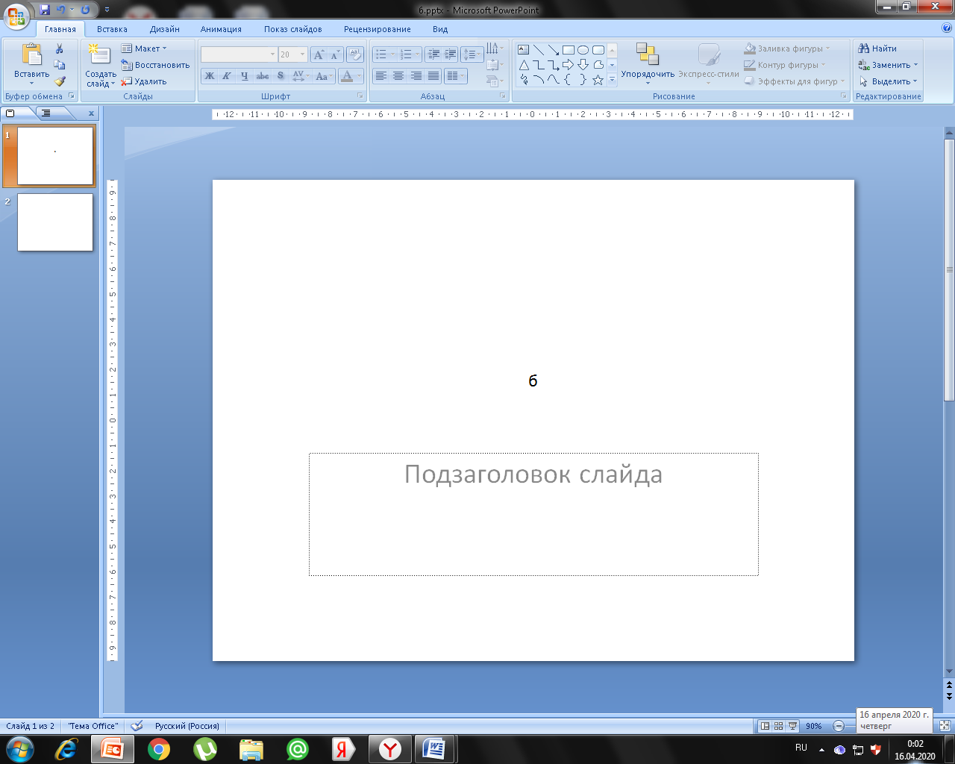
Рисунок 1- а) Модель деформации поверхности упругопластичного образца во время и после индентирования. б) Зависимость нагрузки от глубины погружения инденора в материал
В отличие от метода традиционного индентирования, основанного на измерении площади отпечатка по оптическому изображению, в наноиндентировании значение твердости вычисляется с помощью математической обработки диаграммы (кривой) зависимостей приклдываемой нагрузки от глубины проникновения индентора P(h) (см.рис.1а). Твердость образца H определяется из слдедующего соотношения:
H=$\frac{P_{max}}{A_{c}}$ (1)
где $А_{с}$- площадь контактной области при максимальной приклдываемой нагрузке $P_{max}$.
$А_{с}$ определяется как функция от контактной глубины индентирования, вычисляемая по формуле:
${ h}_{c}=h_{max}-\frac{P_{max}}{S}$ (2)
Где s-константа, зависящая от геометрии индентора (s=0.75 для индентора Берковича).
Модуль упругости испытываемого образца можно получить из контакной жесткости в начальной момент после снятия нагрузки, S=dP/dh, т.е. из наклона кривой разгрузки в ее начале.Основываясь на результатах индентирования, значение контактной жесткости может быть получено из соотношения:
S=2β$\frac{A}{E_{r}}$ (3)
где β-константа, характеризующая форму иендентора,( β=1.034 для индентора типа Берковича) и $E_{r}$-приведенный модуль упругости, включающий в себя содули упругости (E,$E_{i}$) и коэффициенты Пуассона (v, $v_{i}$) образца и индентора соответственно:
$\frac{1}{E_{r}}=\frac{1-v^{2}}{E}+\frac{1-v_{i}^{2}}{E_{i}}$ (4)
Процедура индентирования осуществляемого прибором
«НаноСкан-4DКомпакт», состоит из следующих этапов:
      - Отведение зонда в положение "Retracttip"
      - Отводзондавбок(по осиY)назаданноерасстояние
      - Пауза
      - Подводинденторакповерхности
      - Пауза
      - Поднятие индентора после касания поверхности
      - Возвращениевначальнуюточку(обычнодвижениепоY)
      - Пауза
      - Индентирование
      - Отвод зонда

Задания для выполнения работы
1. Изучить работу нанотвердомера «НаноСкан - 4D Компакт».
2.Произвести измерение твердости и модуля упругости образцов(не менее 10 уколов) .
2. Произвести вычисление твердости и модуля упругости в NanoScan Viewer
3. Произвести экспортирование данных из программы NanoScan Viewer и сахранение данных.

Порядок выполнения работы на нанотвердомера «НаноСкан - 4D Компакт».
1.Включение прибора
Запустите следующие программы (они расположены в папке С:\NanoScan\):
- NanoScan Device
- NanoScan Viewer
- VideoWindow.exe
Программа NS Device используется для контроля перемещения индентирующей головки вдоль оси Z и перемещения образца в плоскости Y, выбора режимов, проведения измерений. Программа NS Viewer предназначена для обработки данных, полученных при измерениях. Программа VideoWindow используется для выведения на экран компьютера изображения с видеокамеры, поставляемой в комплекте с нанотвердомером.
Для включения прибора (после запуска программы NS Device) выберете в строке меню пункт Device и в открывшемся списке выберите команду Run (рис. 2).
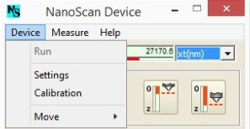
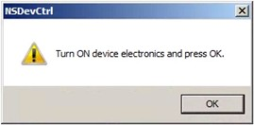
Рисунок 2 — Включение прибора Появится следующее окно (рис. 4):

Рисунок 3 — Включение прибора
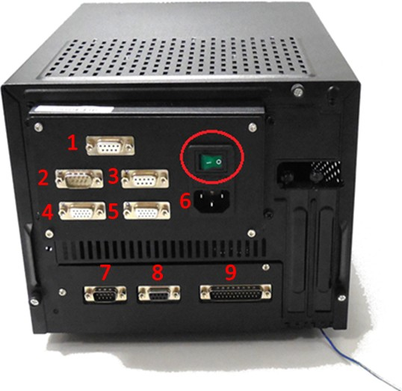
Включите блок электроники кнопкой, расположенной на его задней панели (рис. 4) и нажмите OK. Кнопка включения выделена на рисунке красным кругом.
Рисунок 4 — Блок электроники (вид сзади)
Подождите, пока окно сообщений программы не станет зеленым (см. рис. 5).
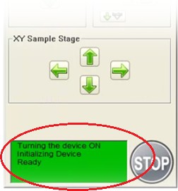
Рисунок 5 — Окно сообщений (показано красным эллипсом)

2.Размещение образцов
Разместив образцы на предметом столике прибора зафиксируйте их (например ,можно припаятых салолом) для того чтобы устанить их смещение в процессе проведения испытания.
Небольшие образцы рекомендуется размещать на массивном основании. Следите за тем чтобы наклон измеряемой поверхности образца не превышал $1^{о}$. Если вы планируете работать с несколькими образцами, то перед их размещением убедитесь в том что диапазона перемещения предметного столика будет достаточно для измерения всех образцов. Для удобство перемещения между образцами их рекомендуется расположить по возможности на одной линии.
Перед перемещением между удалеными индентами на одном образце рекомендуется отводить индентор на расстояние около 200 мкм. Следите за тем, чтобы индентор поднимался на достачное расстояние при перемещении между образцами.
3.Позиционирование образцов
Запустите программу VideoWindow и6 ориентируясь на видео изображение, переместите столик с образцом в нужное положение под индентором.Выполнив действия по размещению образцов, приступите к позиционирование их относительно индентора. Для перемещения столика с образцом нажмите и удерживайте нужную кнопку из группы Y Sample Stage (например )
Если расстояние между индентором и поверхностбю образца больше нескольких миллиметров, то осуществите подвод на быстрой скорости до положения, в котором остается небольшая щель между индентором и образцом. Это можно сделать двумя способами:
А) Вручную нажатием кнопки со значением поля 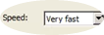
В) Либо автоматическим перемещением на заданное расстояние. Для этого нажмите  и задайте положительное значение расстояние в поле dZ открывающего окна.
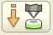
Для того, чтобы запустить автоматический подвод к поерхности, нажмите кнопку 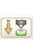

4.Наноиндентирование
Обнулите датчики координат X и Y ( дважды кликнув мышью в соответствующих полях: 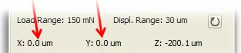 )
Откройте окно “TestManager” нажатием кнопки в окне программы NanoScanDevice. Выберите тип измерения “Indentation” и режим “linearforce”. Нажмите кнопку “Generate”
Выберите один из 3 вариантов проведения серии измерений: заданные веритикальной (Line Y) линии из индентов, регулярно сетку (с одним значеним нагрузки для каждого укола) или нерегулярную сетку с разными значениями нагрузки.
Выбираем (Line Y), задаем параметры измерения (значения нагрузки Load (Ln), расстояние между уколами d(um) и число серии уколов NY).
Нажмите кнопку “Estimate” программа оценит размер области, которая потребуется для проведения заданного числа индентов для регулярной сетки (в том числе одномерной). А в случае нерегулярной сетки число уколов по размеру заданной области.
Нажмите кнопку “Start” и запустите измерение.
Цвет линий описывает состояние измерения в соответствие со следующей таблицей:
Выбранная линия
Выполненные и выполняемое в данный момент измерения
Измерение завершенное с ошибкой
Измерение запланировано, но еще не проведено

5.Обработка данных в программе NanoScan Viewer
Откройте окно калибровки, выбрав в строке меню программы NanoScan Viewer пункт Process->Nanoindentation. Для того чтобы воспользоваться заранее созданной калибровки в строке меню окно Nanoindention выберите File->Load и откройте файл с расширением *.nsm. Выберите из древовидного списка слева Samples и нажжмите кнопку New, расположенную в вернем углу окна (рисунок 6)
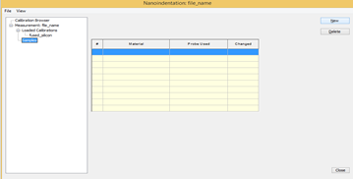
Рисунок 6- Новый образец
Из выдающего списка выберите название загруженной калибровки (риснок7)
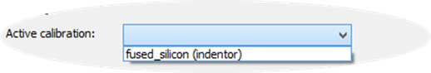
Рисунок 7- Выбор калибровки
Для загрузки полученных при измерении данных нажмите кнопку Process в окне Nanoindetation (рисунок 8).
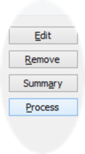
Рисунок 8- Копка загрузки и обработки данных
Далее можете изменить название образца и изменить или добавить коментарий в окне. Possiom ration-это коэффицент Пуассона измеряемого образца.(Рисунок 9)
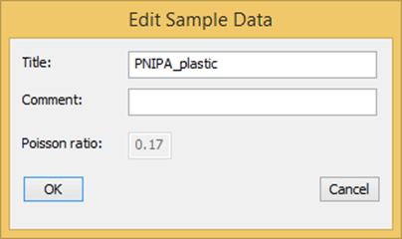
Рисунок 9-Окно редактирование названия образца и коментария
Если после запуска программы уже проводилось загрузка и обработка данных, будет предложено загрузить их занова. Можно повторить выбор или загрузить другие данные.
Далее в возникшем диалоговом окне нужно выбрать все файлы из папки или отдельные файлы. Нажав «Да» выберите папку, в которой хранятся данные, либо нажав «Нет» нужные файлы из папки и нажмите Ok.
В окне “Nanoindentation” вы увидите график зависимости твердости от глубины. Для работы с этой зависимостью (например,определение среднего значение) нужно переместить данные из калибровкочного контейнера в окно графиков, нажав кнопку 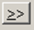.
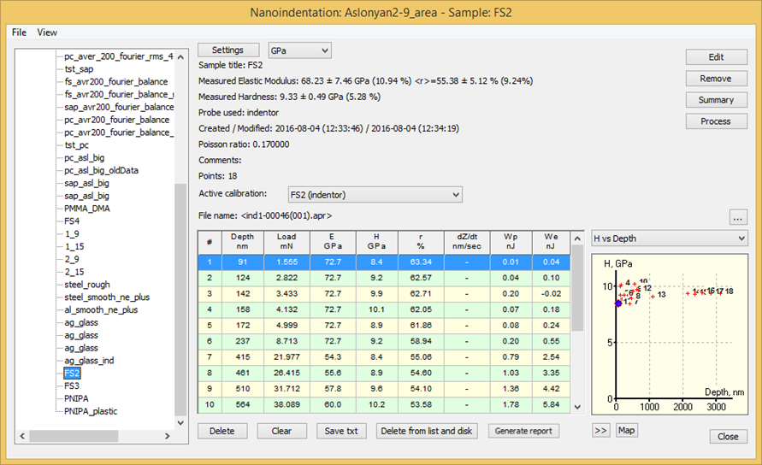
Рисунок 10-Окно Nanoidentation с загруженными данными об измерениях свойств образца
Для того чтобы изменить единицы измерения в контейнере, нажмите кнопку “GPa”(рядом с кнопкой Settings) в верхней части окна “Nanoidentation” и выберите из выпадающего списка нужную величину(рисунок11)
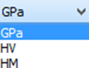
Рисунок 11- Единицы измерения, выбираемые в контейнере
Нажмите кнопку “Summary” можно перейти в режим, в котором величины из таблицы с близкими значениями обьединяются в группы с усреднением внутри.
6. Экспортирование данных из программы NanoScan Viewer
В контейнере “Nanoidentation” (открываем с помощью вызова Process->Nanoidentation из строки меню программы NanoScan Viewer) выберите в древовидном списке слева нужный образец (в раскрываюемся уровне “Samples”). Нажмите под таблицей с данными кнопку “Savetxt”(рисунок 12)
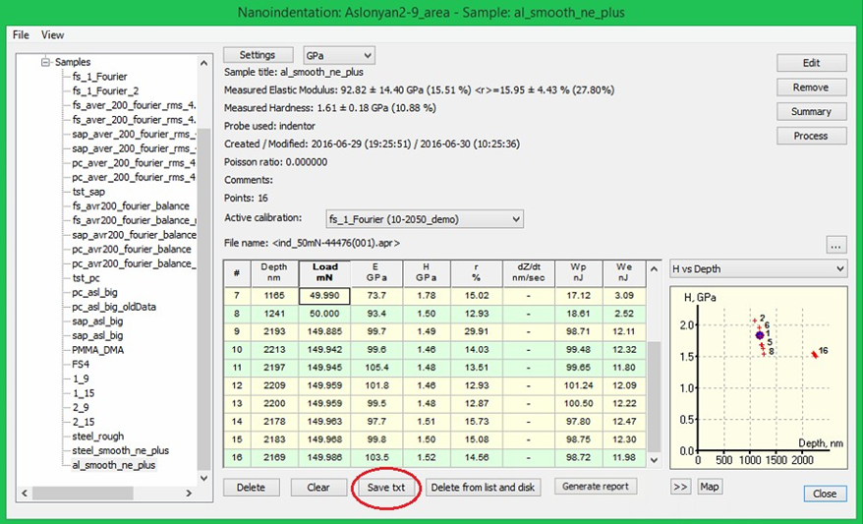
Рисунок 12- Экспорт таблицы данных
Выберите ( с помощью постановки флажков) величины (Identation, Depth, Hardness, etc), которые будут записаны в колонки текстового файла (рисунок12). Цифровой в поле справа от флажка указывается число знаков для каждого значения в данной колонке. (Цулая часть числа указывается с округлением до порядка, соответствующего числу знаков (оставшиеся порядки записываются нулями), а дробная часть числа состоит из стольких порядков, сколько знаков остается после записи целой части).
После выбора нужныхпараметров и точности их записи нажмите кнопку “Save”. В открывшемся окне задайте имя файла папку, в которую он будет сохранен (рисунок 13). Нажмите кнопку “Сохранить”.
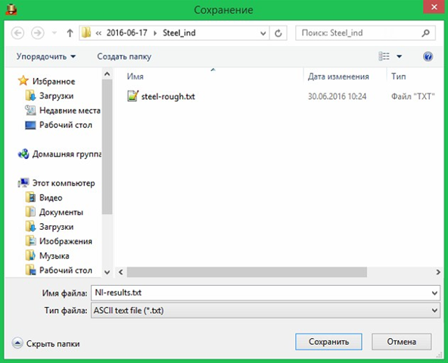
Рисунок 13- Путь сохранения данных при экспорте

7.Выключение прибора
Перед выключением прибора убедитесь, что зонд отведен от поверхности образца. Для выключения прибора закройте окно программы NanoScan Device, нажав на крестик в верхнем правом углу окна программы и выключите компьютер затем блок питания.
Правила техники безопасности
1. Все студенты, приступая к лабораторным работам, должны ознакомиться с правилами работы в лаборатории кафедры и расписаться в журнале по технике безопасности.
2. Работы проводятся только с разрешения преподавателя.
3. Все электроприборы должны быть заземлены.
4. Студенты обязаны осторожно обращаться с приборами и оборудованием.
5. По окончании работы приборы должны быть отключены от сети.

